**Коррекционно-педагогическая работа в группе «Ромашка» компенсирующей направленности для детей с амблиопией и косоглазием.**

Чтобы лечебно-восстановительный процесс был более эффективным и результативным, в группе оформлен мини-центр коррекции зрения, который наполнен разнообразными пособиями, тренажерами, дидактическими играми для проведения коррекционной работы и сенсорных тренировок. Развивающая предметно-пространственная среда группы определяется как часть образовательной среды, представленная специально организованным пространством, материалами, оборудованием и инвентарем для развития детей дошкольного возраста в соответствии с особенностями каждого возрастного этапа, охраны и укрепления их здоровья, учета особенностей и коррекции недостатков их развития». Коррекционно-педагогическая работа ведется с учетом возраста детей и характера заболеваний.

Зрительная гимнастика по различным тренажерам:

настенным, подвесным, напольным панно.

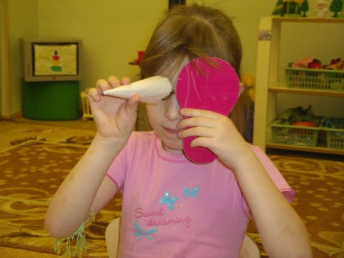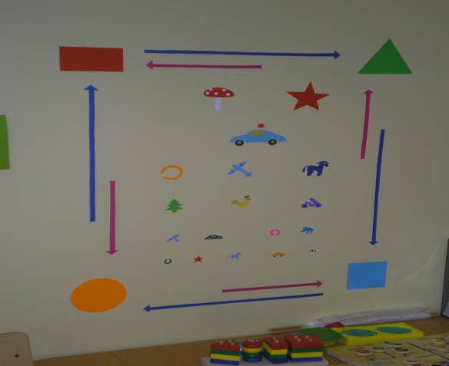 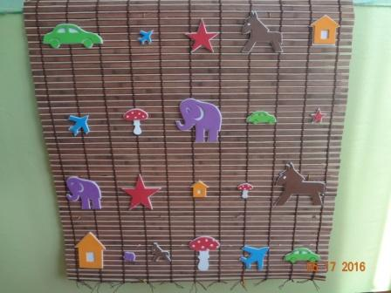

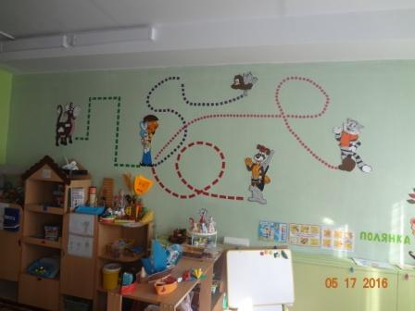 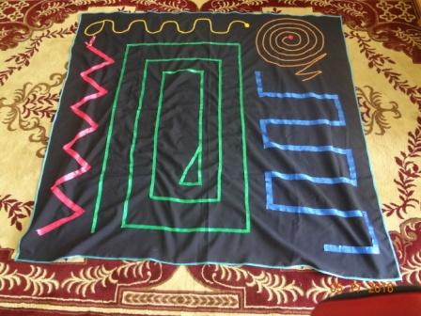

Дидактические игры **«Полёт бабочки»,** «**Улитка», «Кораблик»,** **«Паутинка»** учат ориентироваться на плоскости по словесному указанию, активизировать в речи специальные слова («в левом нижнем углу», «в правом верхнем углу» и т, д.), закрепляя названия цветов.

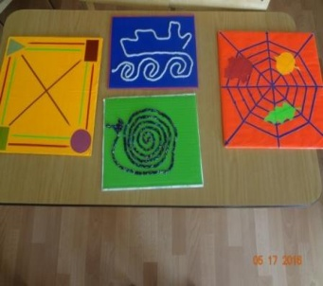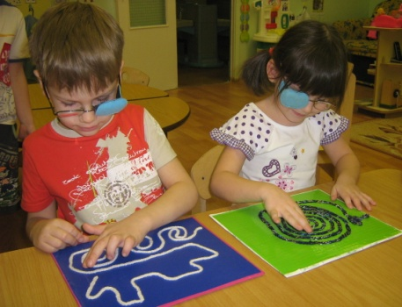

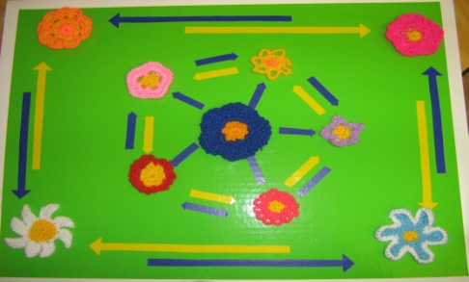

Игры ***«Позвони в колокольчик», «Прокати мячик в воротики», «Попади в колечко»***

В этих играх развивается координация движения руки

под контролем зрения, глазомер, острота зрения.

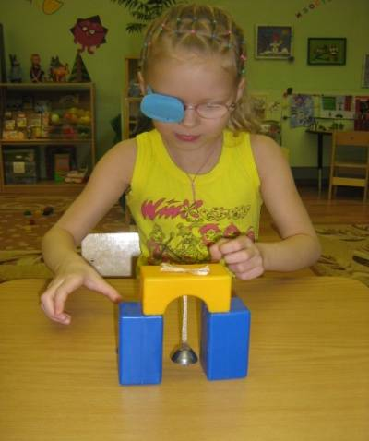

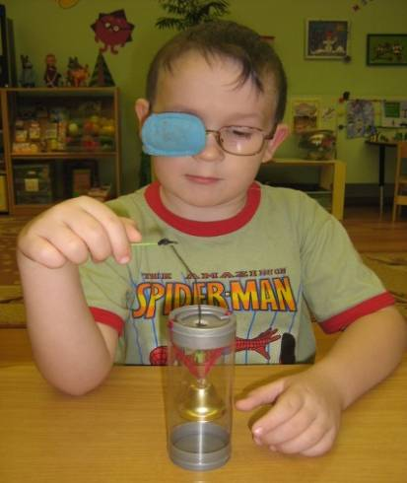

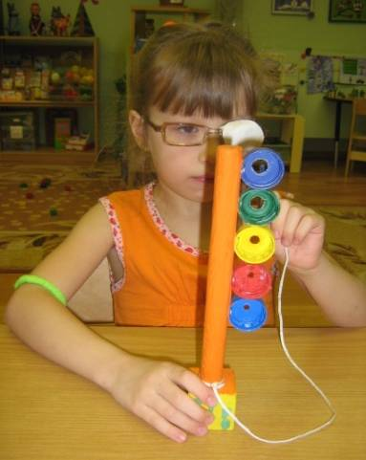

Коррекционные игры ***«Проложи дорожку к домику для зайки (для девочки, для муравьишки и др.)», «Собери бусы», «Выложи картинку из ниток»*** развивают у детей глазомерные возможности, координацию движений 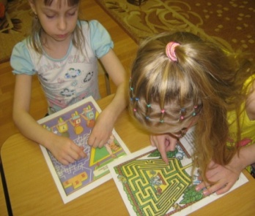руки под контролем взгляда, остроту зрения, мелкую моторику рук, а в некоторых случаях помогают развитию воображения и творчества.

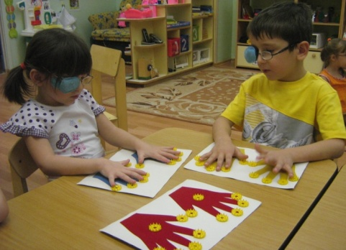Пальчиковая гимнастика «Прогулка на тренажёре», «Волшебные ладошки»

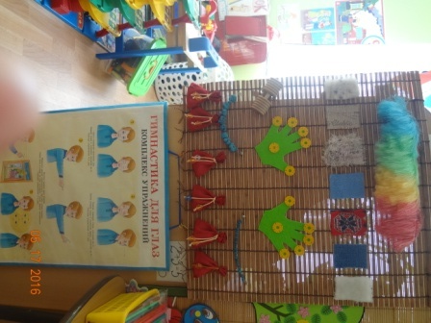 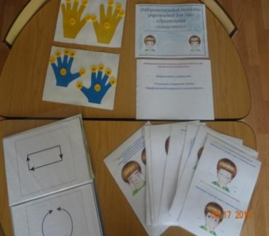

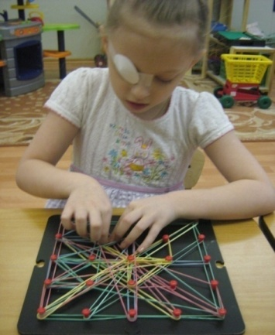В игре **«Математический планшет»** дети могут сконструировать на плоскости множество различных изображений (цифры, буквы, геометрические фигуры, узоры и т.д.). «Рисование резиночками» даёт детям уникальную возможность «прочувствовать пальцами» изображаемые силуэты. Ребёнок учится ориентироваться на плоскости, работать по схеме, видеть связь между предметами или явлениями окружающего мира и его абстрактным изображением. развивает логику, воображение, усидчивость, внимание.

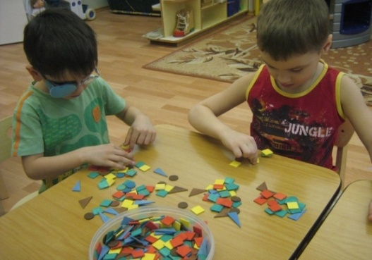Выкладывание из геометрических фигур изображений различных предметов, животных, птиц, людей помогает развивать способность детей к динамичному восприятию различных форм, величины, цвета, помогает развивать мышление, внимание и зрительную память.

Много увлекательного и полезного таят в себе игры **«Каждой фигуре своё место», «Попади в цель», «Хоккей».**

Они помогут детям развивать не только зрительные функции, но и логическое мышление, воспитывают чувство товарищества, уверенность в себе, вызывают стремление к победе.

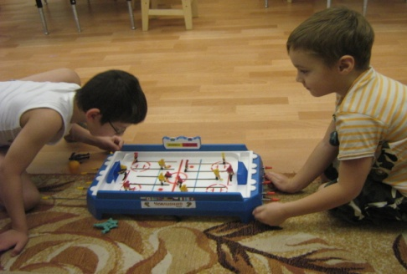 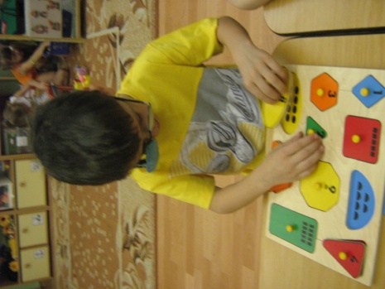

Нарушение зрения часто сопровождается нарушением внимания, памяти, мелкой моторики.

Для решения этой задачи провожу с детьми игры **«Собери бусы», «Смотай нитки в клубочек», «Каждому предмету своё место» и т.д.**

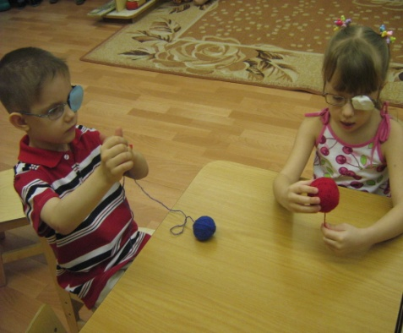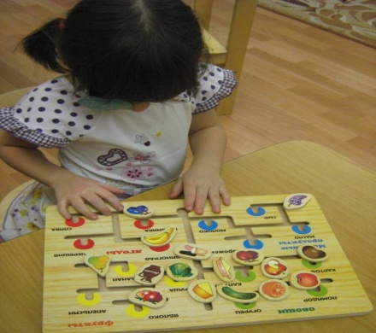

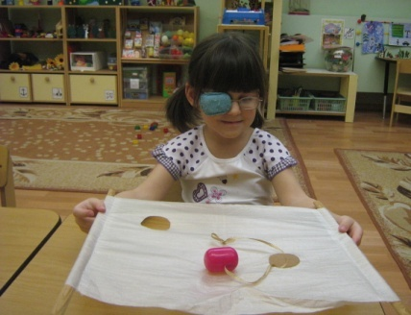

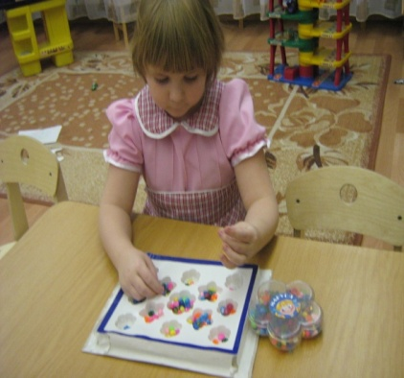

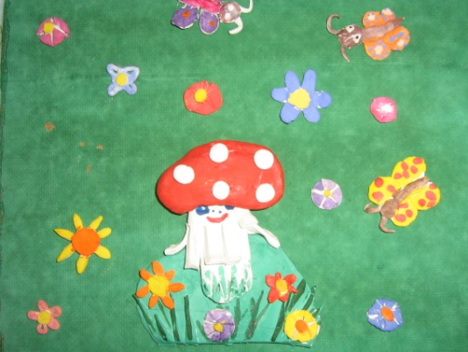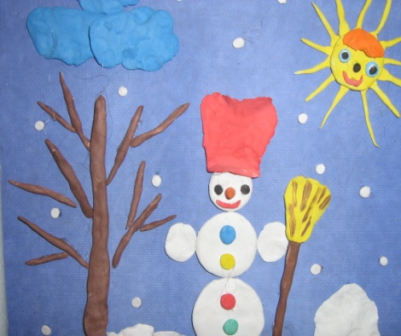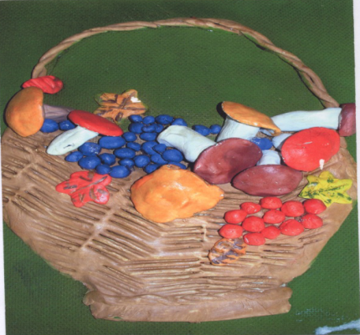Детей с косоглазием и амблиопией необходимо учить приемам осязательного восприятия объектов, формировать у них умение выполнять практические действия, в которых участвуют зрительный и тактильно-двигательный анализаторы, что позволит научиться более точно воспринимать предметы и пространство.

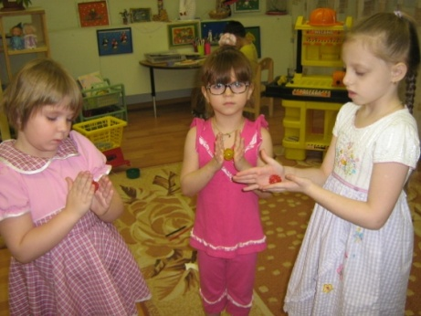Игры с различными предметами (султанчиками, игрушками, лентами, шариками и др.) помогают сделать гимнастику для глаз неутомительной и более привлекательной. 